Лабораторная работа №12
Тема: Создание простого приложения WPF
Вариант 5

Выполнил: студент группы ИС24
Гаврилов Артём Викторович
Преподаватель: ___________________

2026 г.

1. Цель работы
Изучить основы разработки десктопных приложений с использованием Windows Presentation Foundation (WPF): работу с элементами управления (TextBox, Button), обработку событий, валидацию пользовательского ввода и реализацию математических вычислений на языке C#.
2. Задание
Разработать приложение на платформе WPF, содержащее:
а) Поля ввода для вещественных переменных X, Y и целых чисел N, K.
б) Кнопку для запуска расчёта.
в) Поле вывода результата с форматированием до 4 знаков после запятой.
г) Обработку некорректного ввода с выводом диалогового окна об ошибке.
д) Реализацию вычисления двойной суммы по формуле:
Z = Σ(i=1..N) Σ(j=1..K) [ (sin(x)·x^i + cos(y)·y^j) / (i·j) ]
3. Краткие теоретические сведения
WPF (Windows Presentation Foundation) — фреймворк для создания графических интерфейсов в .NET, использующий язык разметки XAML для описания UI и C# для программной логики. Основные классы: Window, TextBox, Button, MessageBox, RoutedEventArgs. Валидация входных данных осуществляется методами TryParse, которые предотвращают генерацию исключений при некорректном формате. Математические операции реализуются через статический класс System.Math.
Технология: WPF (.NET Framework 4.7.2).
4. Ход выполнения работы
- Создан проект типа WPF App (.NET Framework) с именем RPM-12.
- В файле MainWindow.xaml спроектирован интерфейс: размещены четыре TextBox (для X, Y, N, K), один TextBox для вывода результата (txtResult) и Button (btnCalculate).
- В MainWindow.xaml.cs реализован обработчик события Click для кнопки расчёта.
- Добавлена безопасная валидация входных данных с использованием double.TryParse и int.TryParse.
- Написан алгоритм вычисления: вложенные циклы for по параметрам i и j, накопление промежуточной суммы в переменной Z.
- Результат форматируется методом ToString("F4") и выводится в текстовое поле.
- При ошибке ввода вызывается MessageBox.Show с предупреждением и иконкой Warning.
5. Скриншоты работы программы
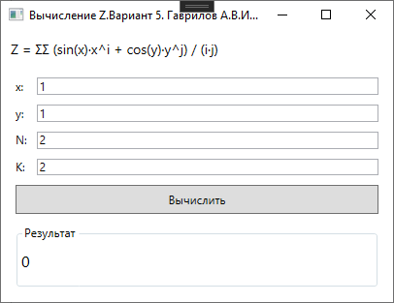
Рисунок 1 — Главное окно приложения с заполненными полями

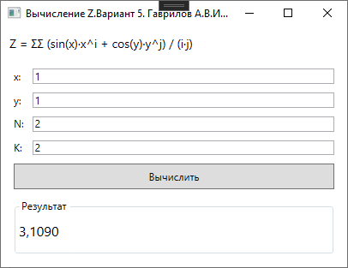
Рисунок 2 — Окно с успешно вычисленным результатом

6. Листинг ключевых участков кода
Реализация логики вычислений и обработки событий (MainWindow.xaml)
<Window x:Class="RPM_12.MainWindow"
xmlns="http://schemas.microsoft.com/winfx/2006/xaml/presentation"
xmlns:x="http://schemas.microsoft.com/winfx/2006/xaml"
Title="Вычисление Z.Вариант 5. Гаврилов А.В.ИС24 " Height="320" Width="420"
WindowStartupLocation="CenterScreen">
<Grid Margin="10">
<Grid.RowDefinitions>
<RowDefinition Height="Auto"/>
<RowDefinition Height="Auto"/>
<RowDefinition Height="Auto"/>
<RowDefinition Height="Auto"/>
<RowDefinition Height="Auto"/>
<RowDefinition Height="Auto"/>
<RowDefinition Height="*"/>
</Grid.RowDefinitions>
<Grid.ColumnDefinitions>
<ColumnDefinition Width="Auto"/>
<ColumnDefinition Width="*"/>
</Grid.ColumnDefinitions>

<TextBlock Grid.Row="0" Grid.Column="0" Grid.ColumnSpan="2"
Text="Z = ΣΣ (sin(x)·x^i + cos(y)·y^j) / (i·j)"
FontSize="14" Margin="0,0,0,15" TextWrapping="Wrap"/>

<Label Grid.Row="1" Grid.Column="0" Content="x:" VerticalAlignment="Center"/>
<TextBox x:Name="txtX" Grid.Row="1" Grid.Column="1" Margin="5" Text="1"/>

<Label Grid.Row="2" Grid.Column="0" Content="y:" VerticalAlignment="Center"/>
<TextBox x:Name="txtY" Grid.Row="2" Grid.Column="1" Margin="5" Text="1"/>

<Label Grid.Row="3" Grid.Column="0" Content="N:" VerticalAlignment="Center"/>
<TextBox x:Name="txtN" Grid.Row="3" Grid.Column="1" Margin="5" Text="2"/>

<Label Grid.Row="4" Grid.Column="0" Content="K:" VerticalAlignment="Center"/>
<TextBox x:Name="txtK" Grid.Row="4" Grid.Column="1" Margin="5" Text="2"/>

<Button Grid.Row="5" Grid.Column="0" Grid.ColumnSpan="2"
Content="Вычислить" x:Name="btnCalculate"
Margin="5" Height="30" Click="btnCalculate_Click"/>

<GroupBox Grid.Row="6" Grid.Column="0" Grid.ColumnSpan="2"
Header="Результат" Margin="5">
<TextBlock x:Name="txtResult" Text="0" FontSize="16" VerticalAlignment="Center" TextWrapping="Wrap"/>
</GroupBox>
</Grid>
</Window>

7. Вывод
В ходе выполнения лабораторной работы освоены принципы разработки интерфейсов в WPF, реализована обработка событий пользовательского ввода, изучены методы безопасной валидации данных и вычисления математических выражений с использованием вложенных циклов и класса Math. Приложение корректно обрабатывает как успешные вычисления, так и ошибки ввода, полностью соответствуя поставленному заданию.

